Mon prénom :

Mathématiques
Autour de l’album La princesse au petit pois
Colle les six morceaux du puzzle pour faire la couverture de l’album.

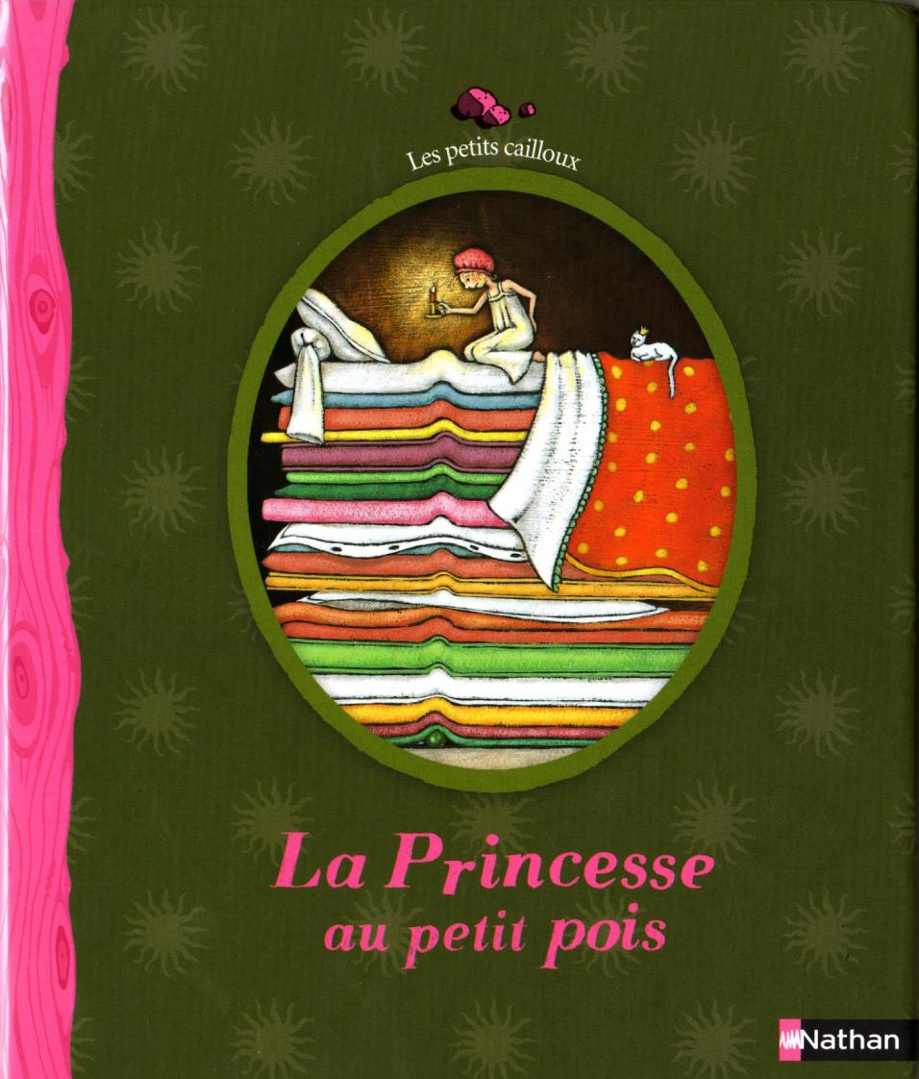
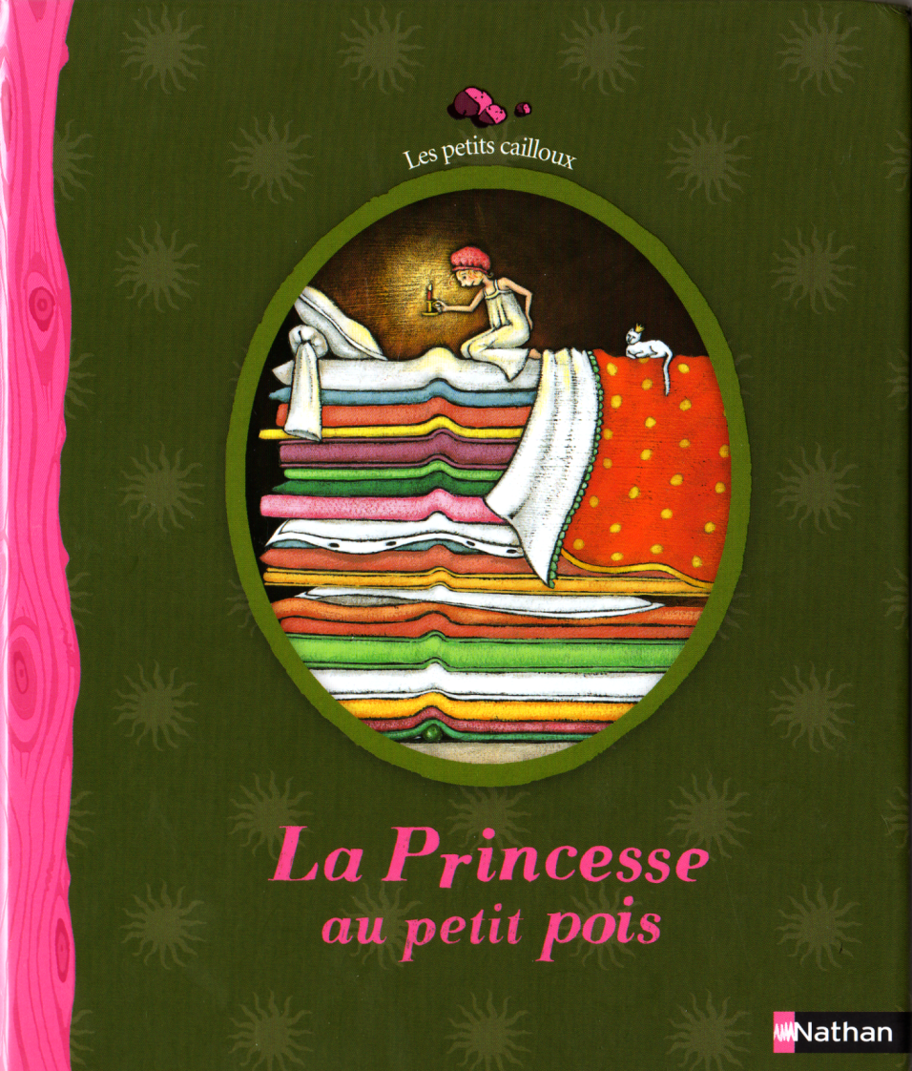
Mon prénom :

Mathématiques
Autour de l’album La princesse au petit pois
Colle les quatre morceaux du puzzle pour faire la couverture de l’album.

Mon prénom :

Mathématiques
Autour de l’album La princesse au petit pois
Les princesses font la queue pour aller se présenter au prince. Colle-les en les alternant comme sur le modèle.
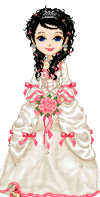

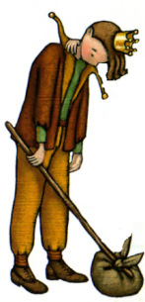

Mon prénom :

Mathématiques
Autour de l’album La princesse au petit pois
Les princesses font la queue pour aller se présenter au prince. Colle-les en les alternant comme sur le modèle.

Mon prénom :

Mathématiques
Autour de l’album La princesse au petit pois
Colle un lit pour chaque princesse.
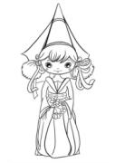

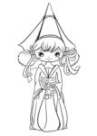

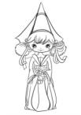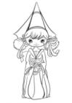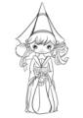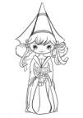
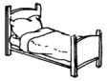

Mon prénom :

Mathématiques
Autour de l’album La princesse au petit pois
Colle un lit pour chaque princesse.
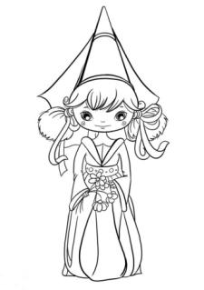

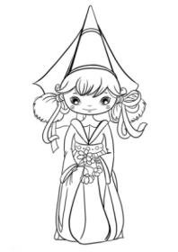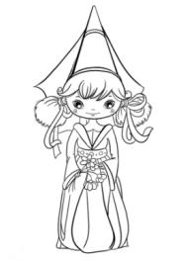

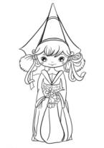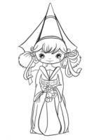

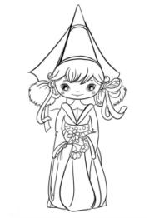

Mon prénom :

Mathématiques
Autour de l’album La princesse au petit pois
Colle le nombre de châteaux indiqué par le dé.
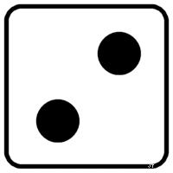

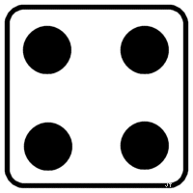

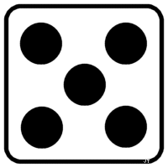

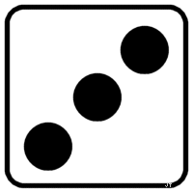

 | 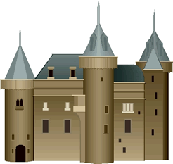 | 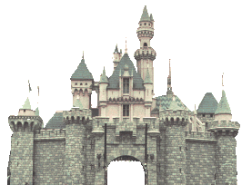 |  | 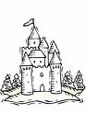 | 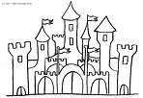

Mon prénom :

Mathématiques
Autour de l’album La princesse au petit pois
Colle le nombre de châteaux indiqué par le dé.

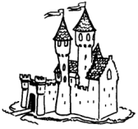

Mon prénom :

Mathématiques
Autour de l’album La princesse au petit pois
Colle le nombre de couronnes indiqué par le chiffre.
3

2

4

1

3

2

 |  | 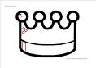 | 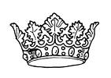 | 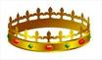 | 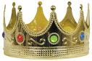

Mon prénom :

Mathématiques
Autour de l’album La princesse au petit pois
Colle le nombre de couronnes indiqué par le chiffre.
1

2

3

2

Mon prénom :

Mathématiques
Autour de l’album La princesse au petit pois
Compte et écris combien il ya de personnages sur le dessin.

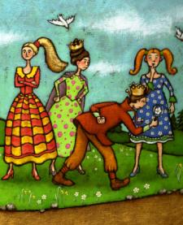

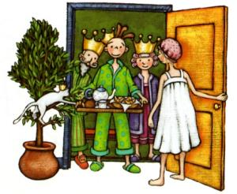

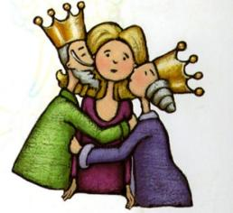

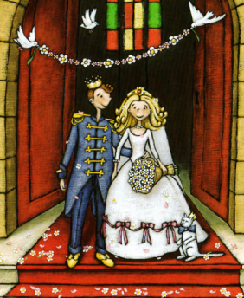

Mon prénom :

Mathématiques
Autour de l’album La princesse au petit pois
Colle les images dans l’ordre pour raconter l’histoire.

1 | 2 | 3 | 4 | 5

----------------------------------------------------------------------------------------------------------------------------------------------------------------------------------------------------------------------------------------------------------------------------------------------------------------------------
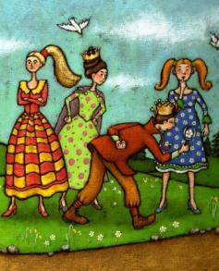 | 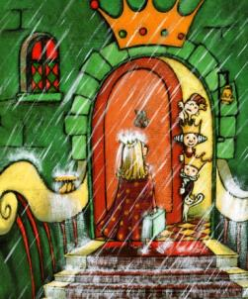 | 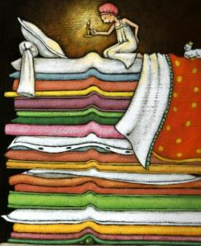 | 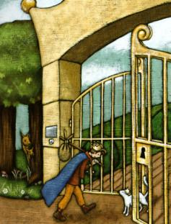 | 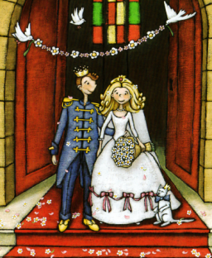
Mon prénom :

Mathématiques
Autour de l’album La princesse au petit pois
Colle les images dans l’ordre pour raconter l’histoire.
1 | 2 | 3

----------------------------------------------------------------------------------------------------------------------------------------------------------------------------------------------------------------------------------------------------------------------------------------------------------------------------
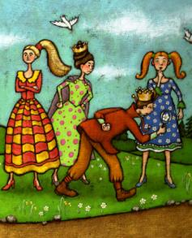 | 